Позиция | Цена | Требования | Расположение
Баннер 1 | 1 неделя – 10 000 р.  2 недели – 18 000 р.  3 недели – 24 000 р.  1 месяц – 30 000 р. | Размер  1240 Х 200 px | Под шапкой сайта  (сквозной, на всех страницах сайта)  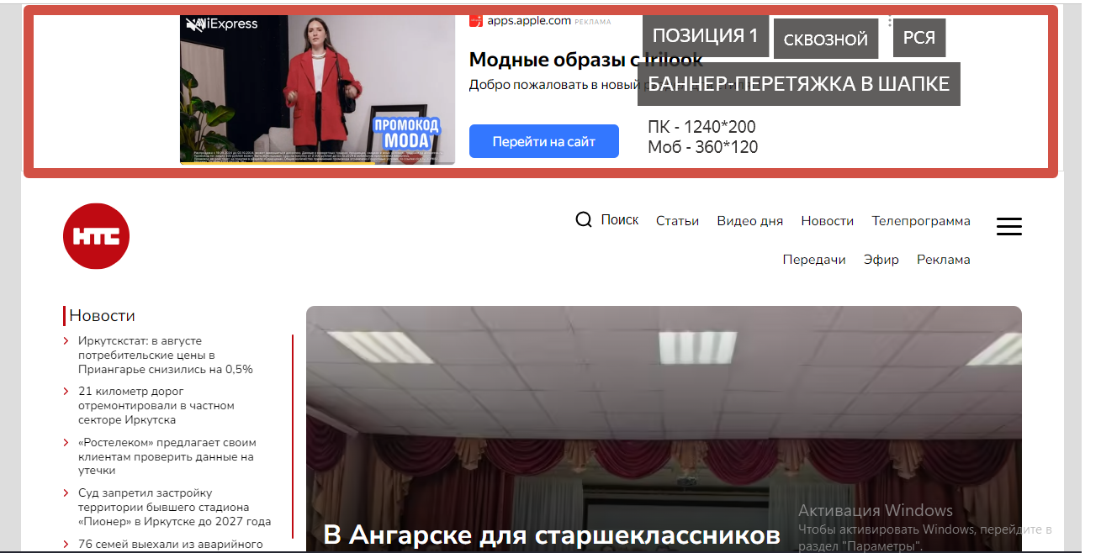
Баннер 2 | 1 неделя – 7 000 р.  2 недели – 12 000 р.  3 недели – 16 000 р.  1 месяц – 20 000 р. | Размер  275 Х 380 px | Под колонкой «Новости»  (главная страница, не сквозной)  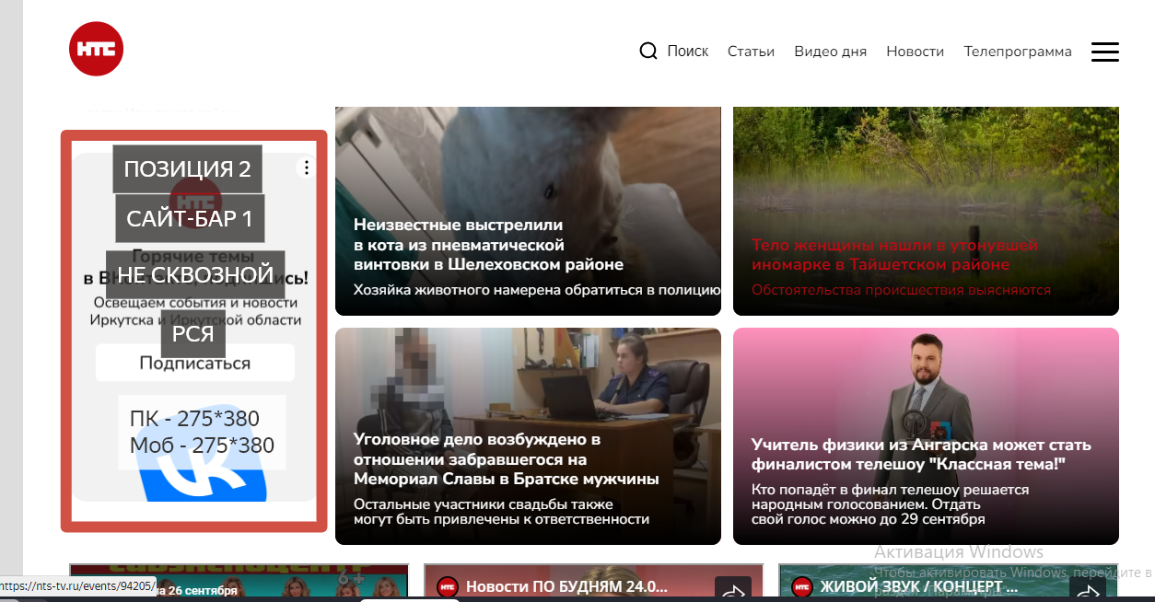
Баннер 3 | 1 неделя – 6 000 р.  2 недели – 10 000 р.  3 недели – 14 000 р.  1 месяц – 16 000 р. | Размер  275 Х 380 px | В блоке ТВ-новостей (Видео дня)  (главная страница, не сквозной)  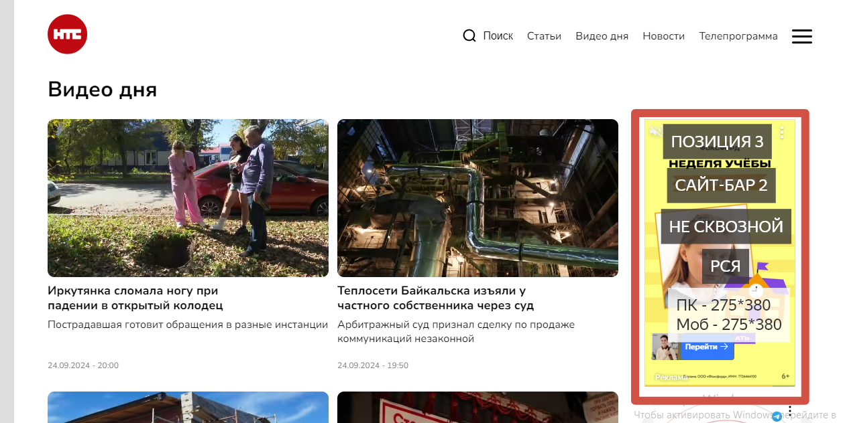
Баннер 4 | 1 неделя – 6 000 р.  2 недели – 10 000 р.  3 недели – 14 000 р.  1 месяц – 16 000 р. | Размер  250 Х 250 px | В блоке ТВ-новостей (Видео дня)  (главная страница, не сквозной)  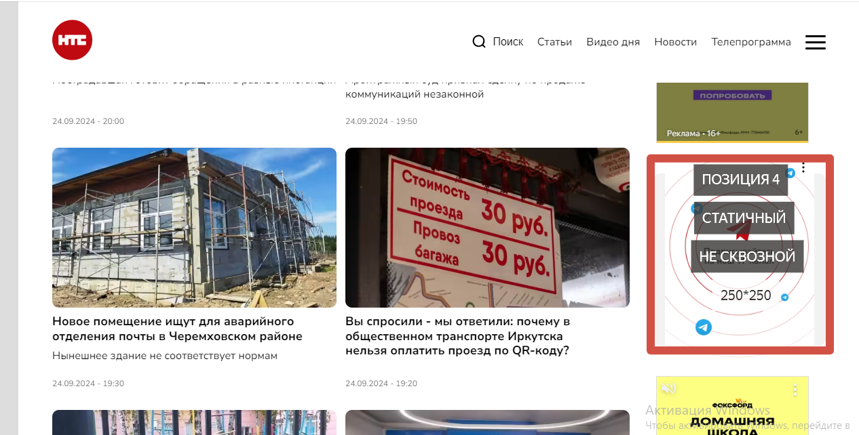
Размещение материалов на сайте https://nts-tv.ru (новостной сайт Иркутска и Иркутской области)
Изготовление баннера – от 1 500 руб.
Статистика посещаемости сайта НТС за август 2024 г.

Период | Просмотры | Визиты | Уникальные посетители
Август, 2024 | 250 тыс. | 76 тыс. | 58 200

Размещение информационных материалов

№ | Наименование | Кол-во знаков | Фото | Локация | Закрепление | Цена
1 | Новость (пресс-релиз)  Абонемент:  8 новостей от одной компании в месяц  (не более одной новости в день) | до 3 000 | 1 | Лента новостей | С закрепом на 1 сутки на главной странице  (в архиве –  6 месяцев) | 4 500 р.  15 000 р./  1 месяц
2 | Имиджевая статья | до 6 000 | до 5  работа фотографа | Рубрика статьи  (баннер на главной странице, который ведёт в рубрику) | 1 неделя  (баннер)  Статья –  6 месяцев | 10 000 р.
3 | Интервью | до 10 000 | до 3  работа фотографа | Рубрика статьи  (баннер на главной странице, который ведёт в рубрику) | 1 неделя  (баннер)  Статья –  6 месяцев | 17 000 р.
4 | Спецпроекты:  - тест-драйв  - вопрос-ответ | до 6 000 | до 10  работа фотографа | Рубрика статьи  (баннер на главной странице, который ведёт в рубрику) | 1 неделя  (баннер)  Статья –  6 месяцев | 15 000 р.
5 | Совместный обзор  (учувствуют несколько компаний) | до 3000 | 1-3 фото заказчика | Рубрика статьи  (баннер на главной странице, который ведёт в рубрику) | 1 неделя  (баннер)  Статья –  6 месяцев | 7 000 р.
6 | Мнение эксперта по теме | до 500 | 1 | Рубрика статьи, без указания компании, адресов, телефонов заказчика) | бессрочно | 1 000 р.
6 | Мнение эксперта по теме | до 500 | 1 | Рубрика статьи, с указанием компании, адресов, телефонов заказчика) | в архиве –  6 месяцев | 3 000 р.

